Shiftbase voorbeeldsjabloon  
Notulen  
  


# 

# Over dit voorbeeldsjabloon

Een belangrijk onderdeel van het succesvol beheren van vergaderingen is het professioneel vastleggen van de besprekingen. Het is cruciaal om duidelijke en gestructureerde notulen te gebruiken om de inhoud en besluiten van de vergadering vast te leggen. Dit helpt je om een sterke documentatie te hebben die als referentie kan dienen voor alle betrokkenen en de uitvoering van de genomen besluiten te waarborgen.

Daarom benadrukken we het belang van een gestandaardiseerd sjabloon voor notulen. Dit sjabloon maakt het eenvoudiger om notulen op te stellen en helpt misverstanden te voorkomen. We laten zien hoe deze sjablonen je kunnen helpen effectieve notulen te schrijven die de vergaderingen nauwkeurig weergeven.

Goed opgestelde notulen tonen niet alleen je professionaliteit, maar zorgen er ook voor dat alle deelnemers zich kunnen concentreren op de inhoud van de vergadering zonder zich zorgen te maken over het vastleggen van details. Het is belangrijk dat deze notulen alle relevante informatie bevatten, zoals de aanwezigen, de besproken onderwerpen, genomen besluiten en toegewezen actiepunten.

We begrijpen dat het notuleren een uitdagende taak kan zijn, en daarom bieden we je een voorbeeldsjabloon aan. Dit sjabloon is ontworpen om je te helpen duidelijke en gestructureerde notulen te schrijven die de efficiëntie en professionaliteit van je vergaderingen verbeteren.

# Voorbeeld Notulen

**Notulen van de Bestuursvergadering van ABC Bedrijf  
Datum**: 15 juli 2024  
**Tijd**: 10:00 - 12:00  
**Locatie**: Hoofdkantoor, Vergaderzaal A

**Aanwezig**:

* Jan de Vries (Voorzitter)
* Lisa Groen (Secretaris)
* Tom Bakker
* Eva Jansen

**Afwezig**:

* Sofie Smit (met kennisgeving)

**Agenda**:

1. Opening door de voorzitter
2. Financieel verslag Q2
3. Voorstel nieuwe marketingcampagne
4. Rondvraag
5. Sluiting

**1. Opening door de voorzitter**Jan de Vries opent de vergadering om 10:05 uur en verwelkomt iedereen. Hij benadrukt het belang van de te bespreken agendapunten en de impact ervan op de komende kwartalen.

**2. Financieel verslag Q2**Lisa Groen presenteert het financiële verslag van het tweede kwartaal. De belangrijkste punten zijn:

* Een omzetstijging van 15% ten opzichte van Q1.
* Kosten zijn binnen budget gebleven.
* Voorgestelde budgetverhoging voor R&D.

**Besluiten**:

* Het bestuur stemt in met de voorgestelde budgetverhoging voor R&D.

**3. Voorstel nieuwe marketingcampagne**Tom Bakker introduceert het voorstel voor een nieuwe marketingcampagne gericht op jongeren. De campagne omvat online advertenties, evenementen en partnerships met influencers.

**Discussie**:

* Eva Jansen vraagt om een gedetailleerde kostenanalyse.
* Jan de Vries stelt voor om een pilot te starten in regio Noord.

**Besluiten**:

* Goedkeuring van de pilot voor de nieuwe marketingcampagne, mits de kostenanalyse gunstig is.

**4. Rondvraag**Geen specifieke punten worden naar voren gebracht.

**5. Sluiting**De voorzitter sluit de vergadering om 11:50 uur en bedankt iedereen voor hun inzet en bijdragen. De volgende vergadering is gepland op 15 september 2024.

**Opgesteld door**: Lisa Groen, Secretaris  
**Goedgekeurd door**: Jan de Vries, Voorzitter  
**Datum van goedkeuring**: 17 juli 2024

# Probeer Shiftbase 14 dagen gratis uit.



Ontdek de uitgebreide HR-functies van Shiftbase en leer hoe je alle werknemersgegevens op één plek kunt beheren. Met Shiftbase kun je gedetailleerde analyses van jouw bedrijfsprestaties maken en waardevolle inzichten in jouw bedrijf verkrijgen. Profiteer van aanpasbare rapporten en dashboards die je een realtime overzicht geven van het hele bedrijf. Ervaar zelf hoe Shiftbase jouw HR-processen vereenvoudigt en je bedrijfsvoering optimaliseert.

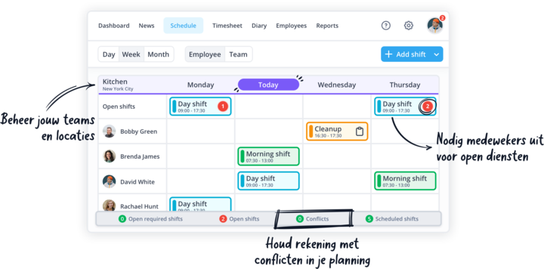

[NU GRATIS TESTEN](https://app.shiftbase.com/signup?plan=premium&language=nl&signup_cta_source=hero-main&signup_cta_url=https:%2F%2Fwww.shiftbase.com%2Fnl%2F)